ENGLISH

REVIEW

BOOKLET

A \ AN

Fill in A or AN:
1. ____ book
2. ____ window
3. ____ apple
4. ____ pen
5. ____ pencil
6. ____ orange
7. ____ car
8. ____ bread
9. ____ table
10. ____ egg
11. ____ bed
12. _____ umbrella
13. ____ map
14. _____ plate
15._____ eye
16. ____ igloo

A\ AN or SOME

1. ______ doors
2. ______ onion
3. ______ bags
4._______ glasses
5. _______ ambulance
6. _______ city
7. _______ baby
8. _______ airplane
9. _______ box
10. _______ taxi
11. _______ octopus
12. _______ tables
13. _______ boys
14. _______ elephant
15. _______ computers
16. _______ notebooks

Am/ Is/ Are

- The weather __________ nice today.

- I _________ not rich.

- This bag __________ heavy.

- These bags ___________ heavy.

- My brother and I _________ good tennis players.

- Emily _________ at home. Her children ________ at school.

- I _____________ a taxi driver. My sister ____________ a nurse.

- Steve __________ sick. He ____________ in bed.

- I _________ not hungry, but I ___________ thirsty.

- I _______ 32 years old. My sister __________ 29 years old.

Have and Has

- We _____________ flowers in our garden.
- Jane _____________ five new books.
- I _____________ a sport car.
- _____ a big villa.
- My sister _____________ a lot of dolls in her room.
- My father _____________ a television in his office.
- Sara and I _____________ a computer in our flat.
- My mother _____________ a big brown bag.
- Orit _____________ some friends in Haifa.
- You _____________ ten pencils.
- I _____________ a table in my bedroom.
- Sami _____________ an old bicycle.
- Sapir _____________ blue eyes.
- Dan _______two English books.
- The pupils' ________ a new computer room.
- The dog________ a very big doghouse.
- Bill Gates ________ a lot of money.
- Tomer________long hair.
- They ________ two tickets.
20.She________ a television in her bedroom .

Correct Order of Words

סדר את המשפטים הבאים על פי הכללים :

Example: am / happy / I = I am happy

1. dog / good / is /The

___________________________.

2. pencils / are / There / on / table / the.

___________________________.

3. mom / at / home / My / is.

___________________________.

4. sky / sun / is / The / in / the.

___________________________.

5. baby / has / The / bottle.

___________________________.

Wh Question
מה- what
איפה- where
מתי- when
מי- who
למה- why
איזה- which
איך- how
כמה- how many\much

השלימו את מילות השאלה המתאימות:
1. ______ is the time, please?
2. ______ do you think you are?
3. ______ is my car?
4. ______ do you live?
5. ______ are you looking for?
6. ______ is your name?
7. ______ didn't you call me last night?
8. ______ money does the bag cost?
9. ______ tables are in the class?
10. _____ are you crying?
11. _____ does she teach English?

Present Simple

Fill s\ es\ ies to the verb:

1. fix-
2. go-
3. do-
4. read-
5. kiss-
6. play-
7. watch-
8. brush-
9. cry-
10. eat-
11. fly-
12. speak-
13. clean-
14. drink-
15. sleep-
16. run-
17. sit-
18. live-
19. walk-
20. throw-

Present Simple
ענה על המשפטים בחיוב שלילה ושאלה:
1. Tom _____ (play) basketball once a week.

(-)___________________________________.

(?)___________________________________?

2. We _______ (watch) T.V every day.

(-)_____________________________.

(?)_____________________________?

3. They ______ (read) a newspaper every morning.

(-)________________________________________.

(?)_______________________________________?

4. I_______ (run) every day.

(-)______________________.

(?)______________________?

Past Simple
הוסף לפעלים הבאים : ed\ d\ ied

1. play-
2. bake-
3. cry-
4. stop-
5. stay-
6. play-
7. study-
8. Live-
9. watch-
10. brush-
11. fix-
12. kiss-
13. jump-
14. dance-
15. like-
16. walk-
17. carry-
18. Add-

Past Simple = V2

הפוך את הפעלים הבאים לזמן עבר:

1. drink-
2. Know-
3. fall-
4. Speak-
5. Spend-
6. find-
7. feel-
8. put-
9. leave-
10. hurt-
11. buy-
12. sing-
13. Grow-
14. Become-
15. send-

Past Simple
ענה על המשפטים הבאים בחיוב שלילה ושאלה:

1. I___________ (play) football last week.

(-)________________________________.

(?)________________________________?

2. Dan ____________ (travel) to Haifa last week.

(-) _________________________________.

(?)__________________________________.

3. They____________ (close) the window yesterday.

(-) _________________________________________.

(?)_________________________________________?

4. Sara ______________ (study) English last week.

(-) ________________________________________.

(?) ________________________________________?

Future Simple
ענה על המשפטים בחיוב שלילה ושאלה:

1. My family ______________ (fly) to Eilat next week.

(-)___________________________________________.

(?)___________________________________________?

2. Dan _____________ (play) guitar next week.

(-) ____________________________________.

(?)____________________________________?

3. Gal __________ (meet) her family tomorrow.

(-)______________________________________.

(?)______________________________________?

4. Riva________ (visit) her son next week.

(-)___________________________________.

(?)___________________________________?

Below is a page from a children’s magazine.  Read the letters that children from different places around the world wrote. | לפניכם עמוד מעיתון לילדים.  קראו את המכתבים שכתבו ילדים ממקומות שונים מסביב לעולם.
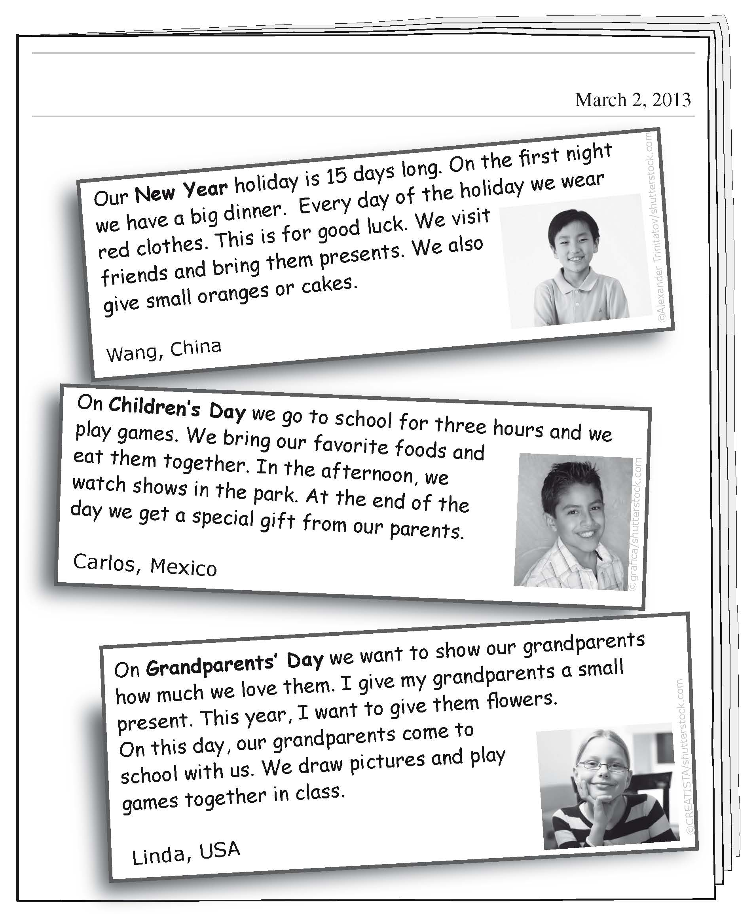
Questions שאלות
בחרו את התשובה הנכונה.
8. What do people in China do for good luck?
a They bring cakes.
b They eat oranges.
c They wear red clothes.
d They visit their friends.

סמנו נכון או לא נכון.
9. The New Year holiday in China is one day.
a True (נכון)
b False (לא נכון)

Copy a sentence that shows this. | העתיקו משפט המראֶה זאת.

ענו באנגלית על השאלה.
10. Where does Carlos go after school on Children’s Day?

בחרו את התשובה הנכונה.
11. What present does Linda want to give this year?
a a picture
b flowers
c a game
d clothes

בחרו את התשובה הנכונה.
12. One of the children wants to add these sentences to his letter. Who is it? | 12. אחד הילדים רוצה להוסיף את המשפטים שלפניכם למכתבו.  מיהו הילד או הילדה?

“I bring pizza to school. My friends love it.”
a Wang
b Carlos
c Linda

13. Give Linda an idea for  another activity to do on  the day she described in her letter.  Write an idea for an activity that does not appear in the three letters. | 13. הציעו ללינדה רעיון לפעילות נוספת שאפשר לעשות ביום שתיארה במכתבה.  כתבו באנגלית רעיון לפעילות שאינה מוזכרת בשלושת המכתבים.

14. The magazine page with  the children’s letters does not have a title. Choose the best title from the list below. | 14. לעמוד העיתון שבו מופיעים מכתבי הילדים חסרה כותרת. בחרו את הכותרת המתאימה ביותר מהרשימה שלפניכם.

a Food in Different Countries
b Games in Different Countries
c Families Around the World
d Special Days Around the World

Read the following text.  Answer the questions in English  according to the text. | קראו את הטקסט שלפניכם.  ענו באנגלית על השאלות על פי  הטקסט.
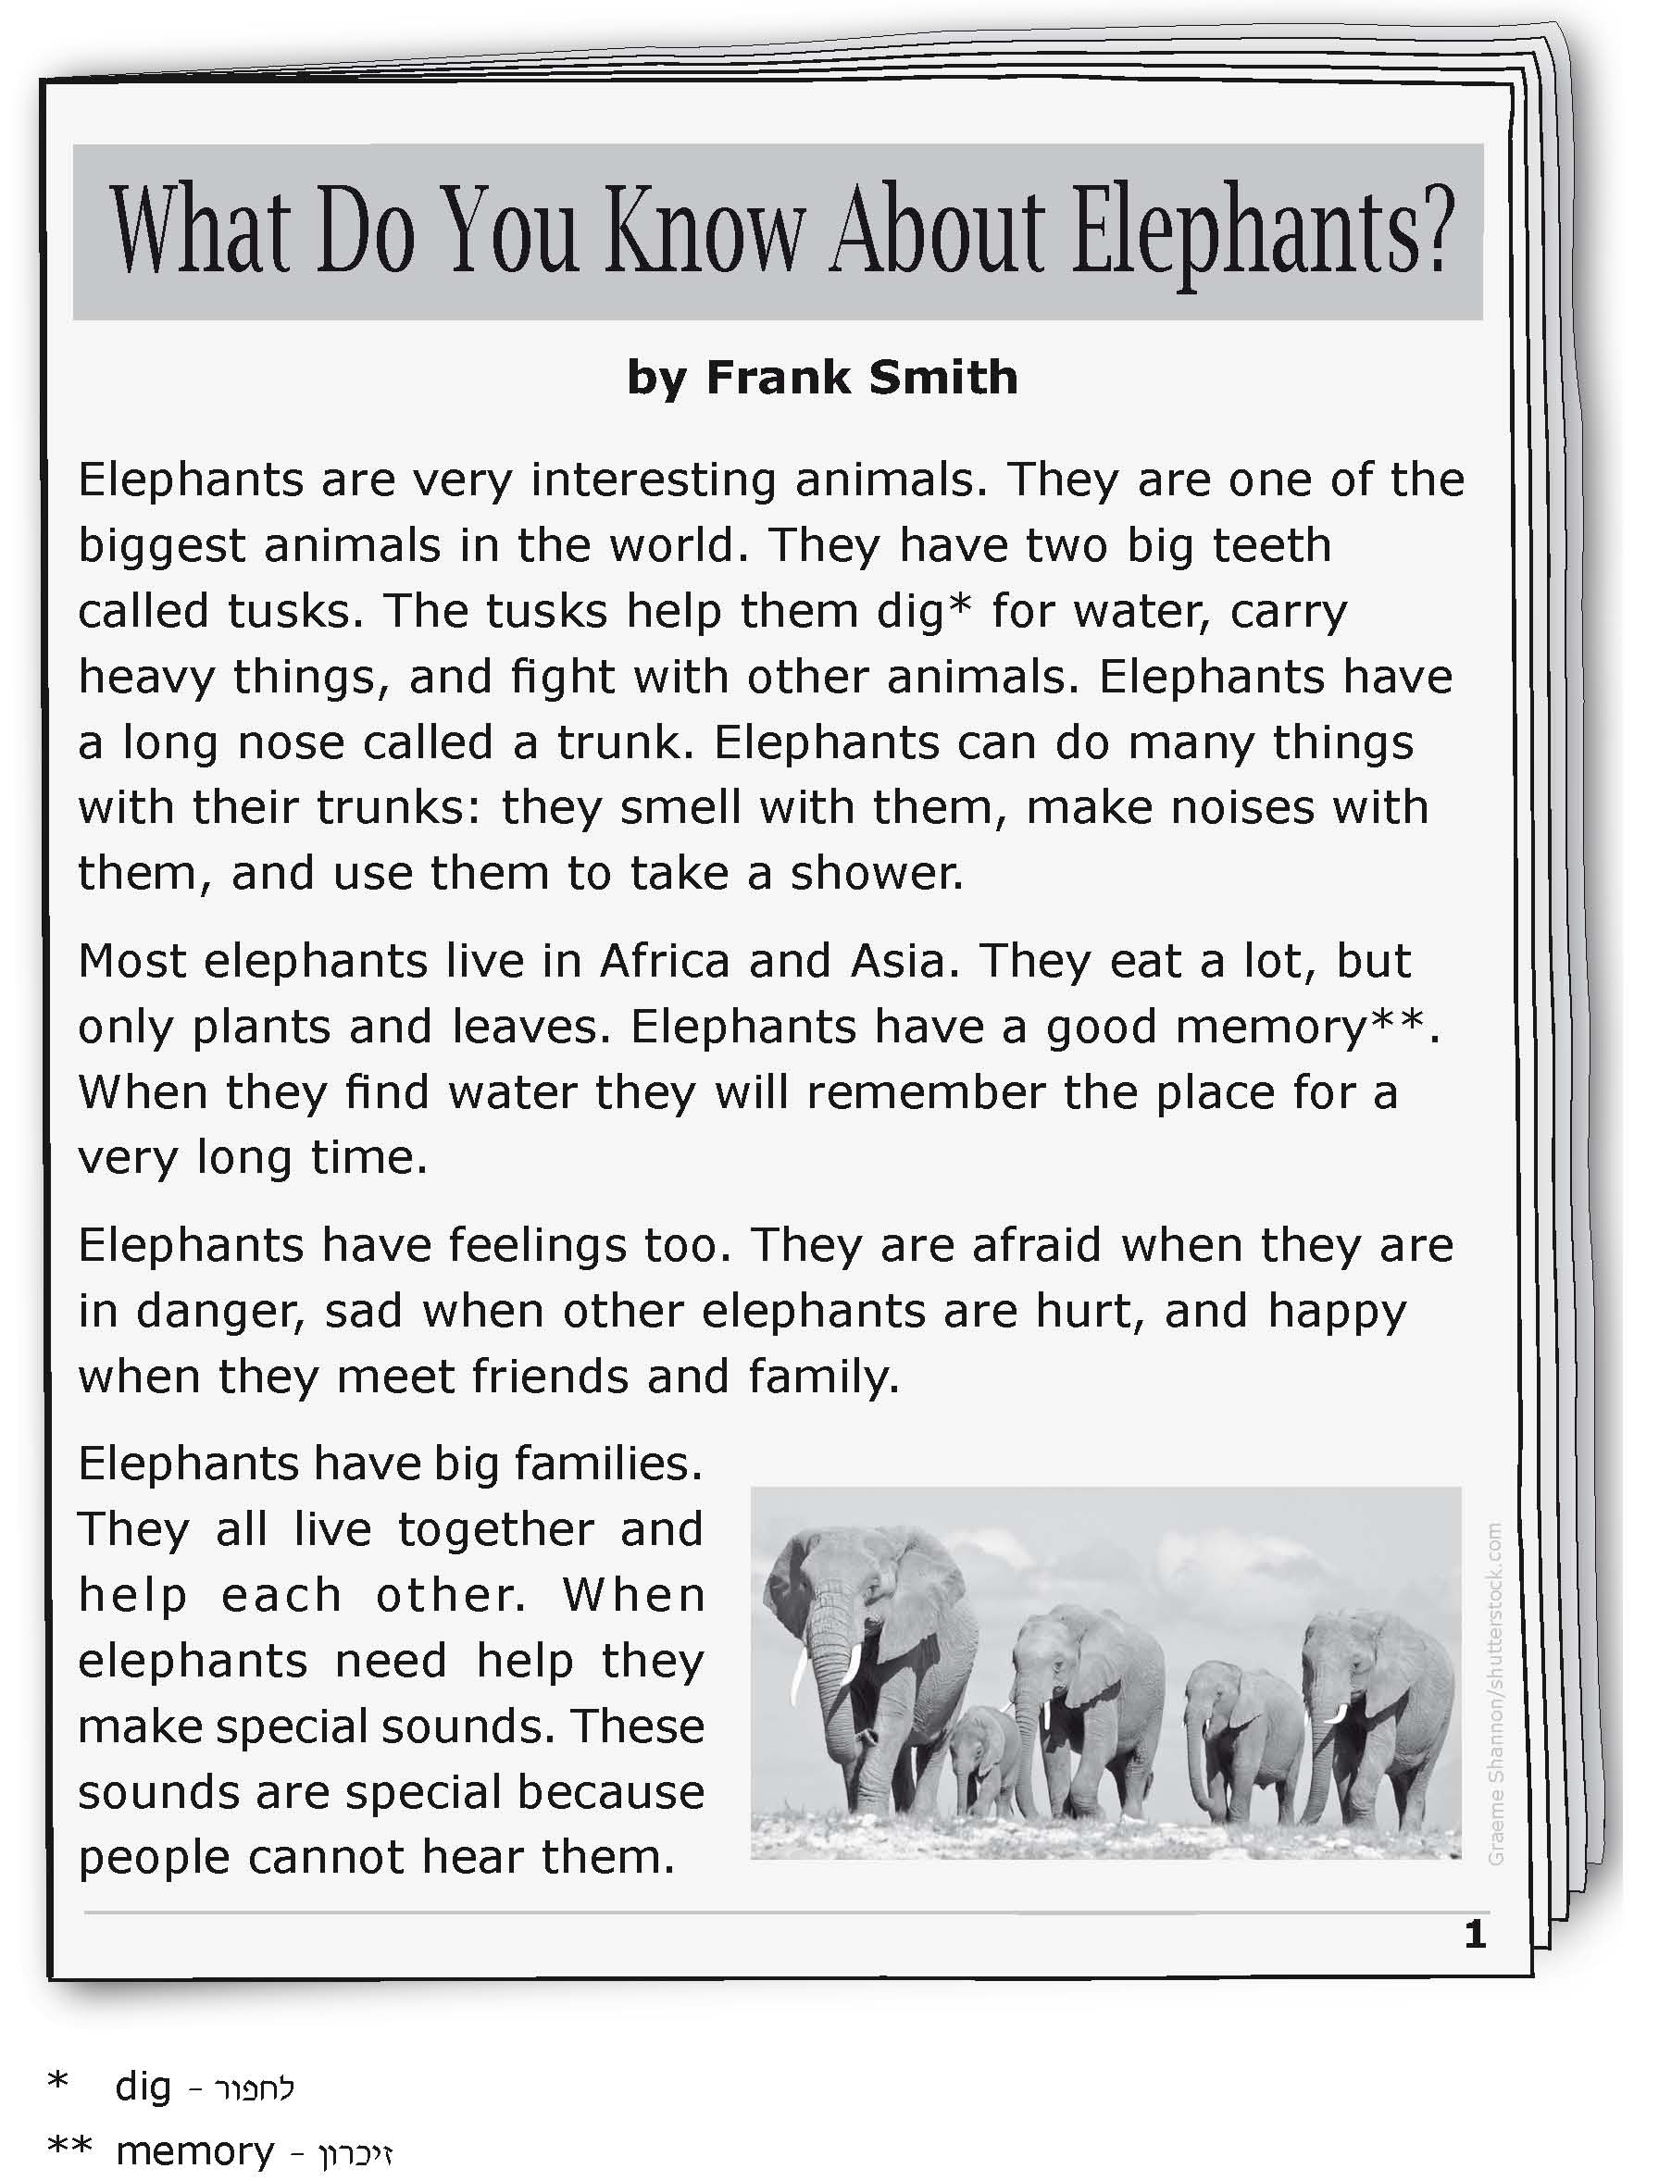

Questions שאלות
ענו באנגלית על השאלה.
16. Who is the writer of the text?

ענו באנגלית על השאלה על פי הטקסט.
17. Where do most elephants live?

בחרו את התשובה הנכונה.
18. Elephants can remember places.
This helps them ___.
a find water
b hear people
c make sounds
d carry things

ענו באנגלית על השאלה על פי הטקסט.
19. Elephants have feelings.
Give two examples: | הביאו שתי דוגמאות לכך:
a.
b.

20. Tick () Yes or No next to each sentence according to what you read in the text. | 20. סמנו () כן או לא ליד כל משפט, על פי מה שקראתם בטקסט.

 | Yes | No
a. Elephants eat meat.
b. People can hear the elephants’ special sounds.
c. Elephants live with their families.

21. Which question has an  answer in the text? | 21. לאיזו שאלה מהשאלות שלפניכם יש תשובה בטקסט?

a Why do elephants fight?
b When do elephants eat and drink?
c How do elephants remember sounds?
d What do elephants do with their trunks?

GOOD LUCK !

